4 июля 2016 года в пришкольном лагере МОБУ СОШ № 8 началась вторая летняя смена. Три недели 80 учащихся начальных классов будут вместе отдыхать, соревноваться, участвовать в совместных мероприятиях и праздниках, научаться взаимопониманию и взаимоуважению.
Ежедневно ребята начинают с утренней зарядки, набираются сил, энергии на весь день.
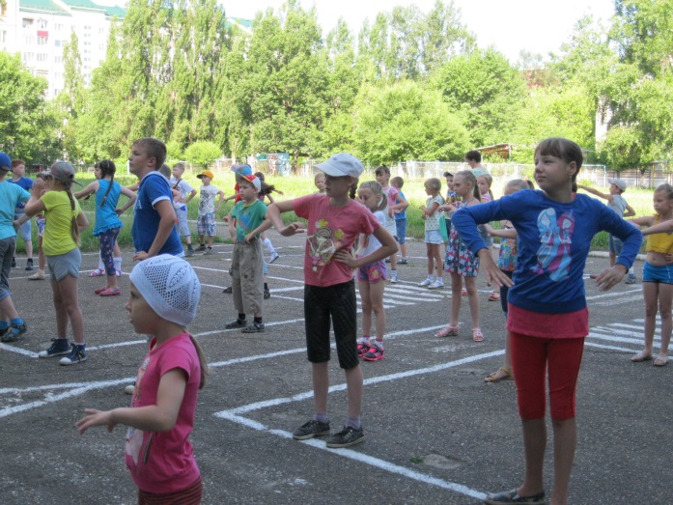
В первый день ребят удивил фокусник из города Благовещенска.
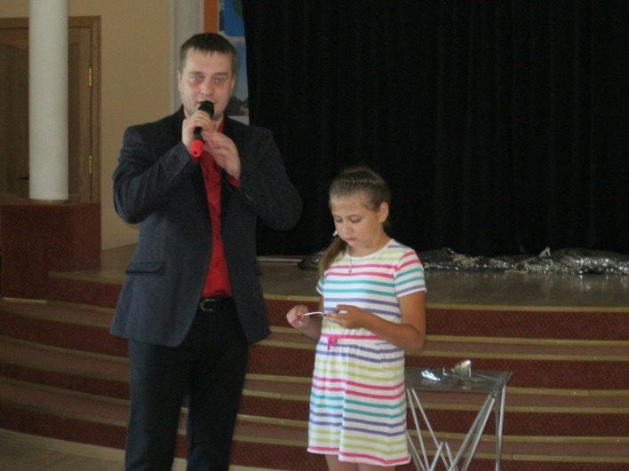
Ребята 3-4 классов побывали на экскурсии на Станции юных натуралистов. Кормили кроликов, хомячков, наблюдали за поведением гусей и кур.
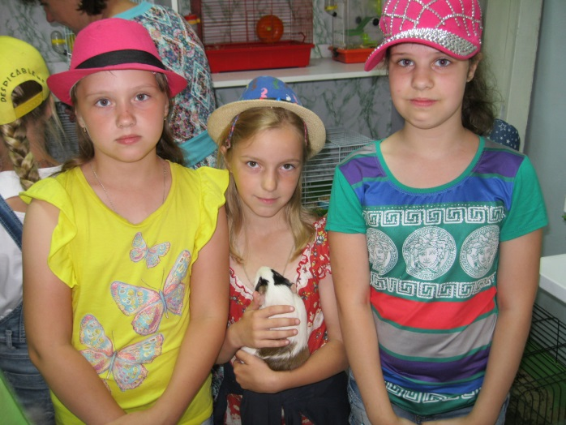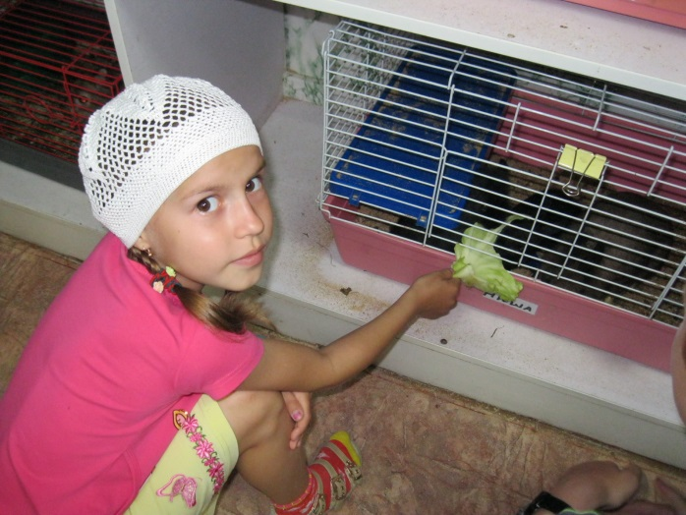

Младшие школьники посетили музей города, узнали о традициях корейского народа.
Выпускники начальной школы посетили музей Солнца – выставку в городском музее. Узнали много интересного об изображении бога Солнца у разных народов, получили на память оберег и раскрасили его.
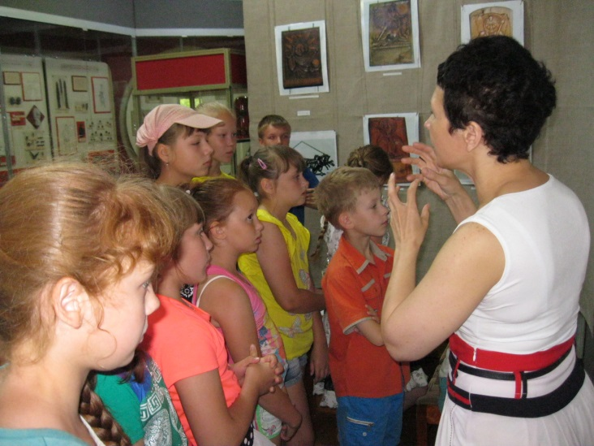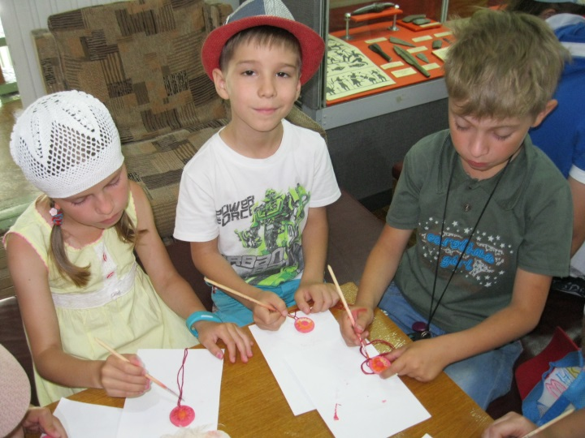
Новиков Андрей Андреевич провел для каждого отряда «Веселые старты». Ловкость, взаимопонимание помогли ребятам в этих соревнованиях.
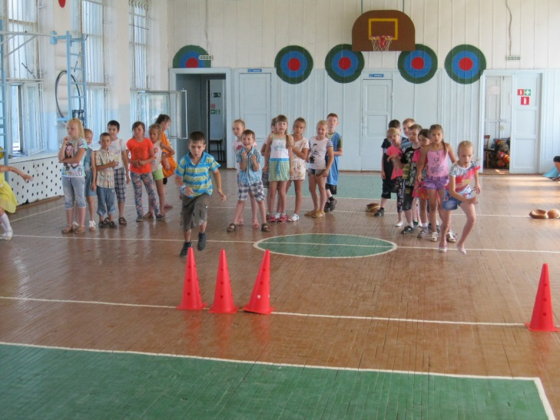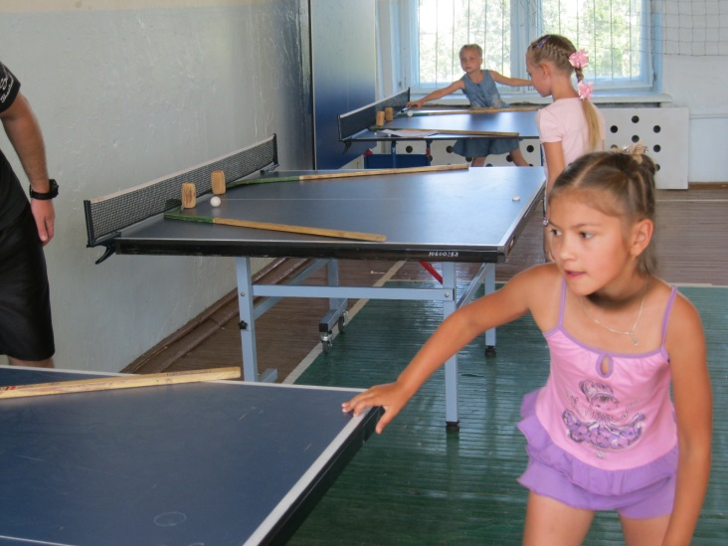
Ребята посетили мастер-класс «Хип-хоп» в ДСК «Полёт», научились новым танцевальным движениям.
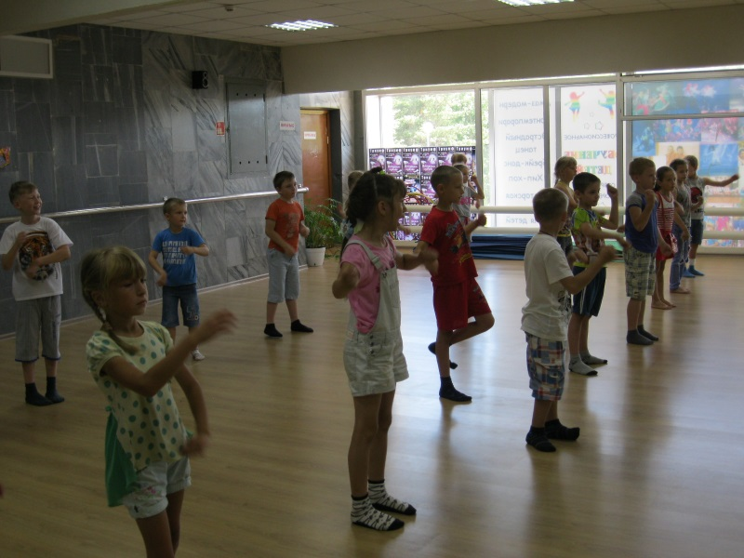
В день безопасности, который проходил в школьном лагере, в гости к отдыхающим приходила инспектор ГИБДД Закирова Оксана Владимировна. Она доступно объяснила ребятам, как обезопасить себя на дороге, рассказала о жесте «Вытянутая рука», который помогает и пешеходам и водителям быть более внимательными на дороге. Ребята после встречи просмотрели цикл мультфильмов «Азбука безопасного движения», в отрядах провели викторину по Правилам дорожного движения. Итогом этого дня стал выпуск стенгазеты «Безопасный пешеход».
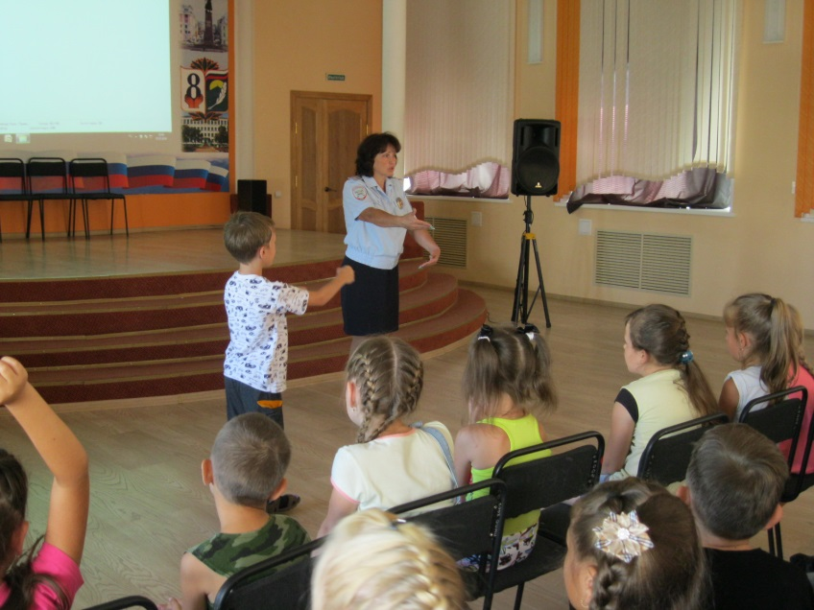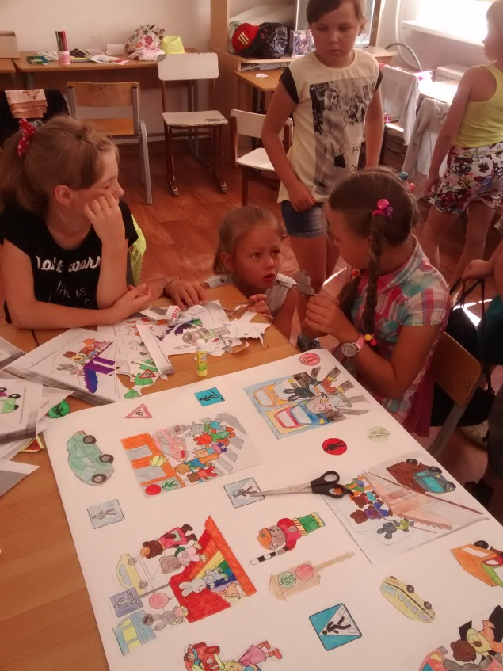
8 июля – праздник семьи и верности. Ребята посетили детскую городскую библиотеку, узнали истоки этого праздника. В этот день дети стали участниками костюмированного представления «Хороводная поляна День Петра и Февронии», который состоялся на площадке около ДК «Прогресс».
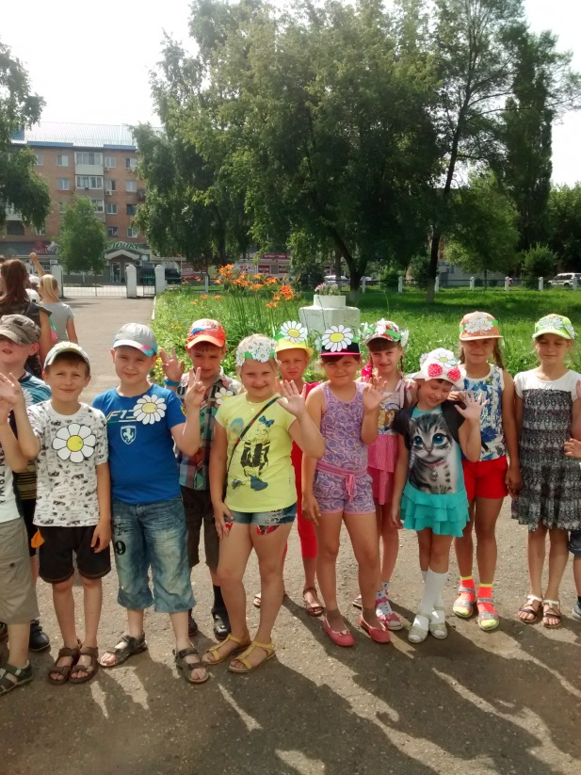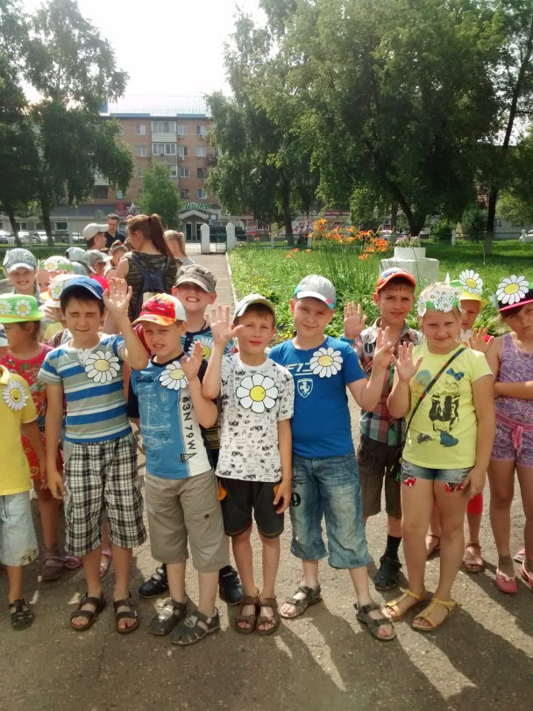
Первая неделя закончилась игровой программой «Найди клад». Ребята получили маршрутные листы. На каждой станции дети выполняли разные задания: узнавали сказочного героя, играли в «Ручеек», решали математические головоломки. В итоге каждая команда нашла клад – сладкий приз.
